# سوال ۱

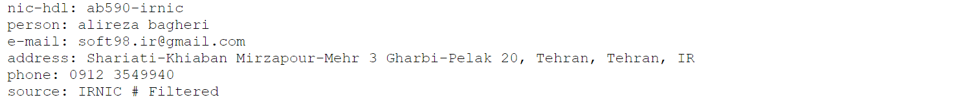

* نام : علیرضا باقری
* آدرس holder domain: ایران – تهران - خیابان شریعتی – میرزاپور – مهر سوم غربی – پلاک 20

# سوال ۲



# سوال ۳

## MX

این رکورد در واقع server mail ای را مشخص میکند که email های این دامنه را میپذیرد.



## NS

این نوع از رکورد ها یک دامنه را به authoritative DNS که دربردارنده ی اطلاعات آن دامنه است map میکنند . این رکورد قابلیت های مختلفی میتواند داشته باشد .( نام در این رکورد ها domain و value همان hostname مربوط به server authoritative دامنه است)

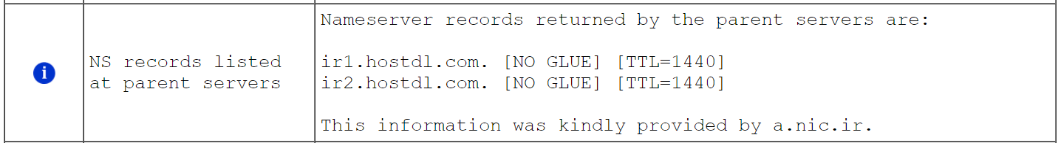



## A

این نوع از رکورد ها یک logical domain name را به IP address آن map میکند name) در این رکورد ها hostname و value همان IP address است.(



## TXT

این رکورد ها شامل اطلاعاتی به صورت متن برای سورس های خارج از دامنه هستند و استفاده های متعدد و مختلفی دارند .

سایت viewdns.info در مورد این رکورد اطلاعاتی نداشت. در نتیجه برای بدست آوردن آن از سایت mxtoolbox.com استفاده کردیم:



# سوال ۴

برای میل سرور به سراغ MX میرویم:



که نشان میدهد میل سرور دانشگاه asg.aut.ac.ir میباشد.

برای آدرس IP به رکورد A نگاه میکنیم:



پس این آدرس برابر است با 185.211.88.131

# سوال ۵

در ویدیو از ما خواسته شده بود که این کار را برای fars news انجام دهیم:

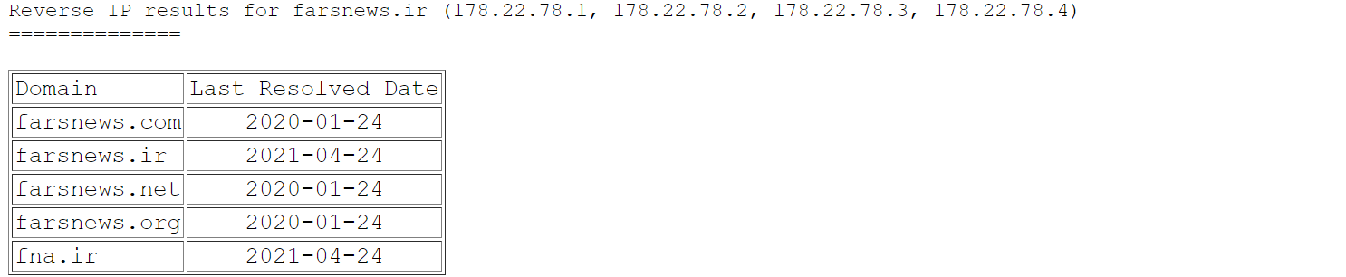

که برای مثلا fna.ir همین کار را کردیم و دیدیم IP همان میباشد:



در دستور کار خواسته شده بود که برای ceit.ir این کار را بکنیم:

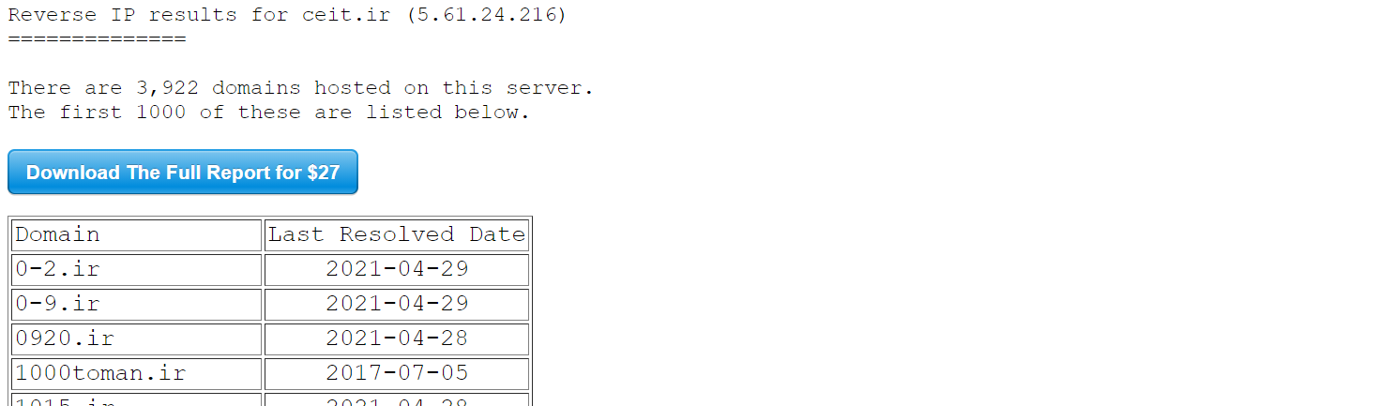

و برای نمونه داریم:



که مشاهده میکنیم برابر هستند.

# سوال ۶

زمانی که ما برای وبسایتی درخواست میفرستیم ابتدا با استفاده از سلسله مراتب DNS ها ) ابتدا درخواست به local dns server می رود و اگر IP درخواستی موجود نبود درخواست به DNS root server میرود و DNS root به ما TLD DNS server را که دامنه ی ما را شامل میشود میدهد و سپس TLD DNS server به ما آدرس authoritative server مناسب را میدهد تا از آن پرس و جو کنیم(.

آدرس وبسایت درخواستی ما در request packet موجود است و هر یک از DNS server ها جدول هایی دارند که دامنه های مختلف و یا سرور های یک دامنه ی خاص در آن ها موجود است بنابراین در هر دامنه وب سرور های مختلفی میتوانند وجود داشته باشند که وقتی درخواست به آن سرور میرسد در آن table جستجو انجام شده و IP address آن سرور به دست می آید و میتوان این روش را به نوعی multiplexing به شمار آورد چرا که وب سایت های مختلفی در یک DNS میتوانند موجود باشند و DNS با جست و جوی table های خود یکی از IP address ها یا نام یک DNS server را برمیگرداند . پس زمانی که IP address آن سرور را داریم به نحوی مانند آن است که به سمت آن multiplexing کرده ایم .

# بررسی مورد چهار

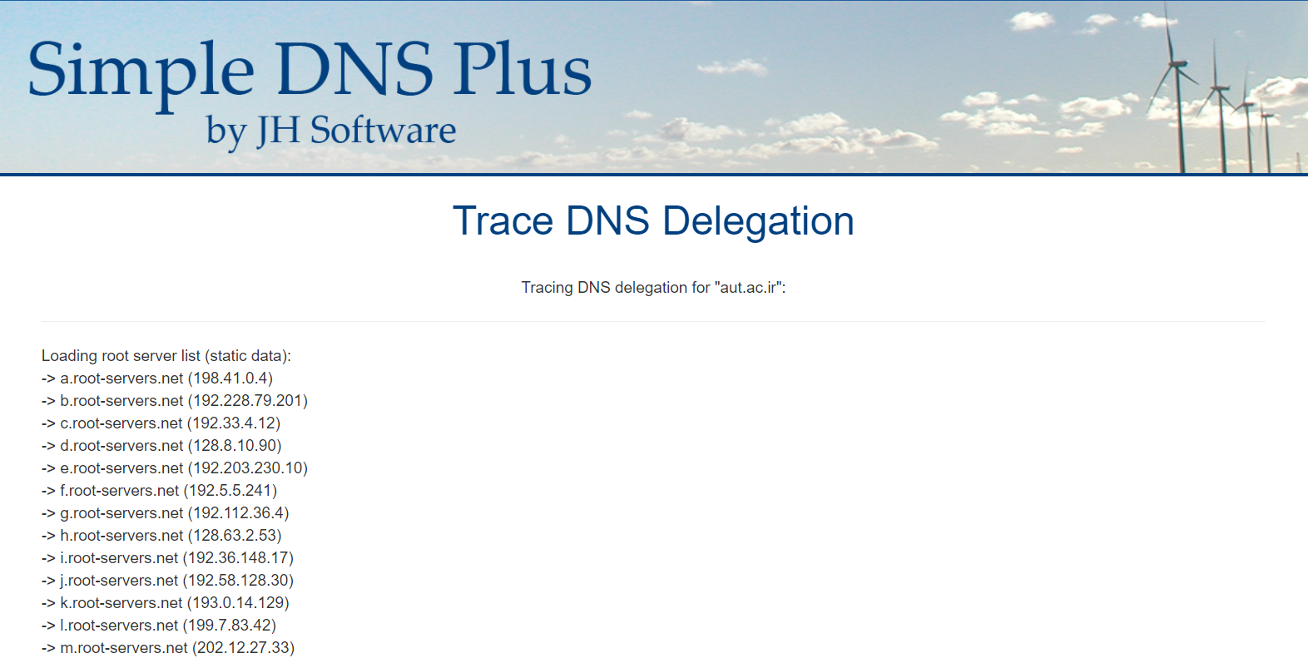

# سوال ۷

از دستور netstat -b استفاده میکنیم .

|  |
| --- |
| C:\WINDOWS\system32>netstat -b  Active Connections  Proto Local Address Foreign Address State  TCP 127.0.0.1:7115 tonec:7116 ESTABLISHED  [Dropbox.exe]  TCP 127.0.0.1:7116 tonec:7115 ESTABLISHED  [Dropbox.exe]  TCP 127.0.0.1:7674 tonec:7675 ESTABLISHED  [Dropbox.exe]  TCP 127.0.0.1:7675 tonec:7674 ESTABLISHED  ...  [SearchApp.exe]  TCP 192.168.1.3:9223 111.221.29.254:https TIME_WAIT |

# سوال ۸

از دستور netstat -n استفاده میکنیم .

|  |
| --- |
| C:\Users\Asus>netstat -n  Active Connections  Proto Local Address Foreign Address State  TCP 127.0.0.1:7115 127.0.0.1:7116 ESTABLISHED  TCP 127.0.0.1:7116 127.0.0.1:7115 ESTABLISHED  TCP 127.0.0.1:7674 127.0.0.1:7675 ESTABLISHED  TCP 127.0.0.1:7675 127.0.0.1:7674 ESTABLISHED  TCP 127.0.0.1:13737 127.0.0.1:13738 ESTABLISHED  TCP 127.0.0.1:13738 127.0.0.1:13737 ESTABLISHED  TCP 127.0.0.1:13739 127.0.0.1:13740 ESTABLISHED  TCP 127.0.0.1:13740 127.0.0.1:13739 ESTABLISHED  TCP 127.0.0.1:13741 127.0.0.1:13742 ESTABLISHED  TCP 127.0.0.1:13742 127.0.0.1:13741 ESTABLISHED  TCP 127.0.0.1:13745 127.0.0.1:13746 ESTABLISHED  TCP 127.0.0.1:13746 127.0.0.1:13745 ESTABLISHED  TCP 127.0.0.1:13754 127.0.0.1:13755 ESTABLISHED  TCP 127.0.0.1:13755 127.0.0.1:13754 ESTABLISHED  TCP 127.0.0.1:13837 127.0.0.1:13838 ESTABLISHED  TCP 127.0.0.1:13838 127.0.0.1:13837 ESTABLISHED  TCP 192.168.1.3:2006 95.101.14.38:443 ESTABLISHED  TCP 192.168.1.3:2090 18.221.82.221:443 ESTABLISHED  TCP 192.168.1.3:2119 18.221.82.221:443 ESTABLISHED  TCP 192.168.1.3:7270 64.233.167.188:5228 ESTABLISHED  TCP 192.168.1.3:7316 40.119.211.203:443 ESTABLISHED  TCP 192.168.1.3:7375 212.16.77.188:443 ESTABLISHED  TCP 192.168.1.3:8038 216.58.210.67:443 ESTABLISHED  TCP 192.168.1.3:8163 64.233.167.108:993 ESTABLISHED  TCP 192.168.1.3:8164 172.217.169.234:443 ESTABLISHED  TCP 192.168.1.3:8165 78.47.111.159:443 CLOSE_WAIT  TCP 192.168.1.3:8166 151.139.128.14:80 CLOSE_WAIT  TCP 192.168.1.3:8168 151.139.128.14:80 CLOSE_WAIT  TCP 192.168.1.3:8249 185.173.105.157:443 ESTABLISHED  TCP 192.168.1.3:8457 18.221.82.221:443 ESTABLISHED  TCP 192.168.1.3:8572 162.125.19.131:443 ESTABLISHED  TCP 192.168.1.3:8576 162.125.19.131:443 ESTABLISHED  TCP 192.168.1.3:8581 162.125.19.9:443 ESTABLISHED  TCP 192.168.1.3:8620 162.125.19.131:443 ESTABLISHED  TCP 192.168.1.3:8648 13.224.194.218:443 ESTABLISHED  TCP 192.168.1.3:8651 52.88.142.33:443 ESTABLISHED  TCP 192.168.1.3:8656 216.58.208.78:443 ESTABLISHED  TCP 192.168.1.3:8657 52.114.128.69:443 TIME_WAIT  TCP 192.168.1.3:8661 52.114.128.69:443 ESTABLISHED  TCP 192.168.1.3:8662 212.16.77.189:443 CLOSE_WAIT |

برای مشاهده سایر پروتکل ها باید از netstat -an استفاده کنیم. برای این حالت قسمتی از ترمینال را نشان داده ایم:

|  |
| --- |
| TCP 192.168.1.3:9268 212.16.77.189:443 CLOSE_WAIT  TCP 192.168.1.3:9269 216.58.209.142:443 ESTABLISHED  TCP 192.168.1.3:9270 52.109.28.63:443 TIME_WAIT  TCP [::]:135 [::]:0 LISTENING  TCP [::]:445 [::]:0 LISTENING  TCP [::]:1536 [::]:0 LISTENING  TCP [::]:1537 [::]:0 LISTENING  TCP [::]:1538 [::]:0 LISTENING  TCP [::]:1539 [::]:0 LISTENING  TCP [::]:1542 [::]:0 LISTENING  TCP [::]:1771 [::]:0 LISTENING  TCP [::]:5357 [::]:0 LISTENING  TCP [::]:17500 [::]:0 LISTENING  TCP [::1]:1541 [::]:0 LISTENING  UDP 0.0.0.0:500 *:*  UDP 0.0.0.0:3702 *:*  UDP 0.0.0.0:3702 *:*  UDP 0.0.0.0:3702 *:*  UDP 0.0.0.0:3702 *:*  UDP 0.0.0.0:4500 *:*  UDP 0.0.0.0:5050 *:*  UDP 0.0.0.0:5353 *:* |

# سوال ۹

علت وارد کردن دو enter آن است که زمانی که ارتباط TCP باز میکنیم میتوانیم پشت هم درخواست بفرستیم و این درخواست ها ممکن است چند خطی باشند . بنابراین باید تمایزی میان رفتن به خط بعدی و رفتن به درخواست بعدی وجود داشته باشد .

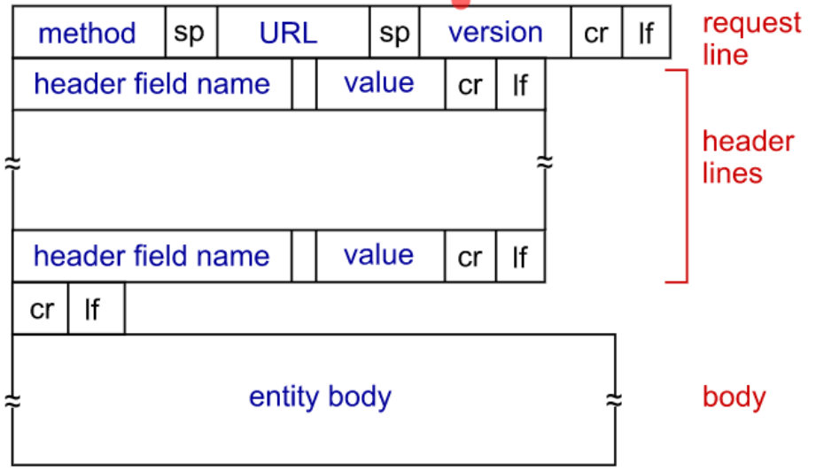

بنابراین یک enter به معنای رفتن به خط بعدی است این در حالی است که دو enter به معنای پایان درخواست فعلی و ارسال آن و رفتن به درخواست بعدی است.

# سوال ۱۰

|  |
| --- |
| GET / HTTP/1.1  Host: aut.ac.ir  HTTP/1.1 **301 Moved Permanently**  Date: Sun, 25 Apr 2021 07:12:47 GMT  Server: Apache  Location: **https://aut.ac.ir:443/**  Content-Length: 230  Content-Type: text/html; charset=iso-8859-1  <!DOCTYPE HTML PUBLIC "-//IETF//DTD HTML 2.0//EN">  <html><head>  <title>301 Moved Permanently</title>  </head><body>  <h1>Moved Permanently</h1>  <p>The document has moved <a href="https://aut.ac.ir:443/">here</a>.</p>  </body></html> |

حال از طریق مرورگر امتحان میکنیم و در وایرشارک capture میکنیم:



# سوال ۱۱

بله زیرا در حال استفاده از HTTP/1.1 هستیم و تا زمانی که ctrl+c را نزده ایم ارتباط برقرار می ماند و لازم است برای هر درخواست ارتباط را دوباره باز کنیم

# سوال ۱۲

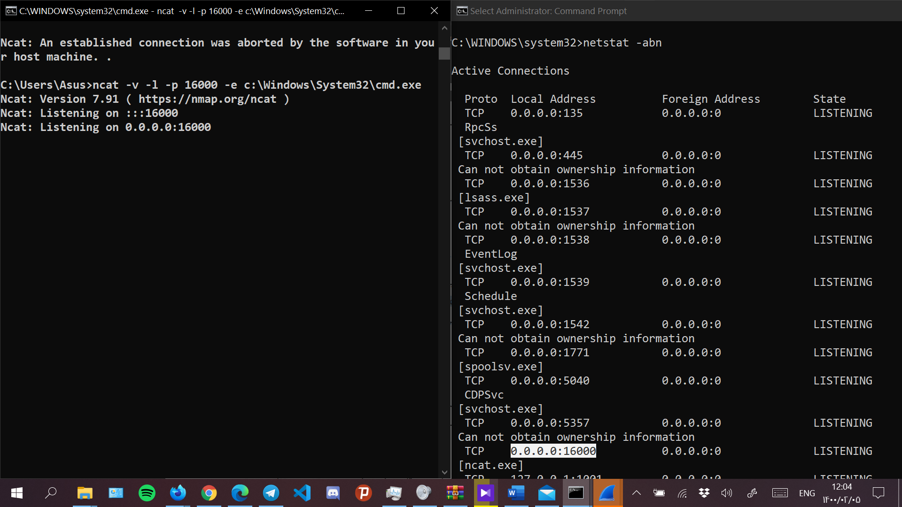

این port همانطور که در شکل مشاهده میشود به پورت 0.0.0.0 ، bind شده است .

# سوال ۱۳

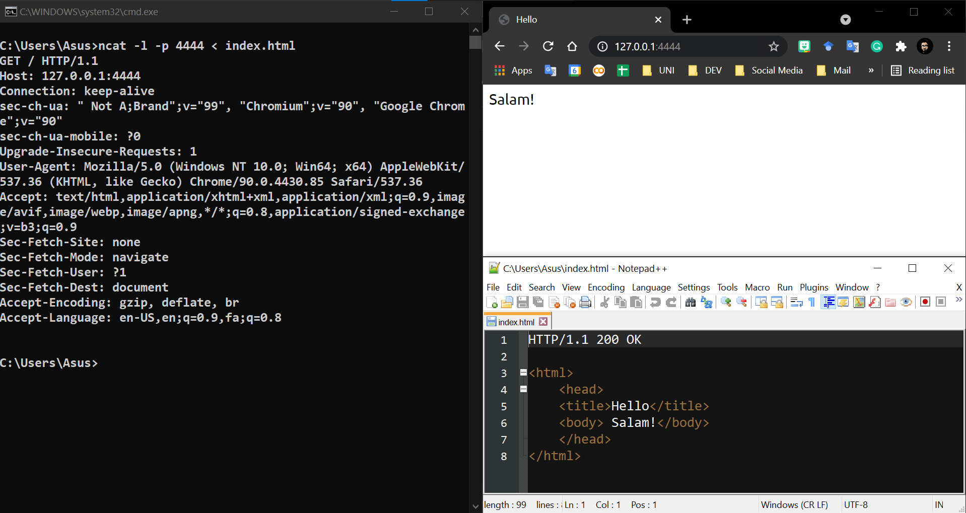

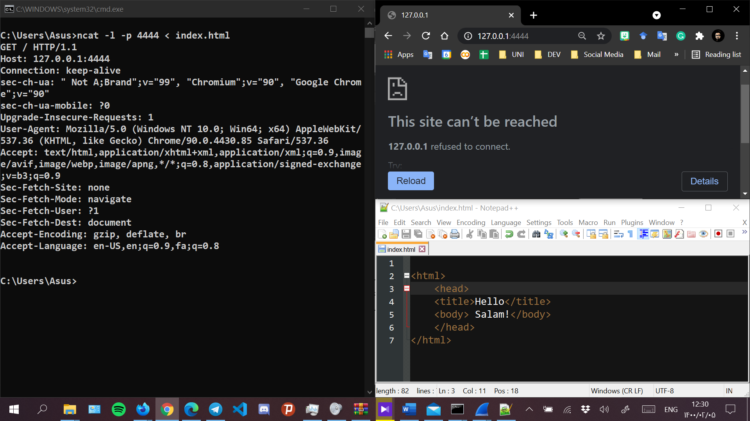

اگر یک فایل دیگر بدون خط اول بسازیم و امتحان کنیم صفحه باال نمی آید چرا که این خط به معنای وضعیت موفقیت آمیز در HTTP response است و در واقع در فایل باید چنین خطی موجود باشد که در هنگام پاسخ به درخواست اعالم کند که درخواست موفقیت آمیز بوده است و شی درخواست شده در ادامه ی پاسخ آمده است . اما اگر این خط نباشد سیستم درخواست دهنده متوجه نمیشود که شی درخواستی اش با موفقیت رسیده تا آن را دریافت کند و خطا دریافت میکنیم .

# سوال ۱۴

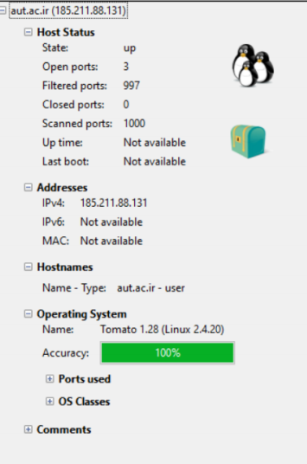

# سوال ۱۵

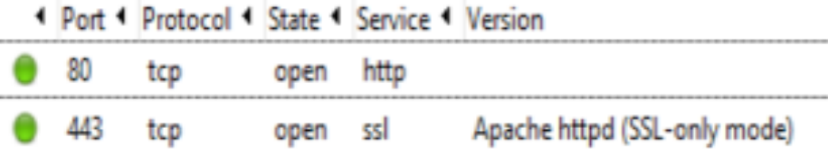

# سوال ۱۶

روی پورت 80 سرویس http و روی پورت 443 سرویس ssl ارائه میشود